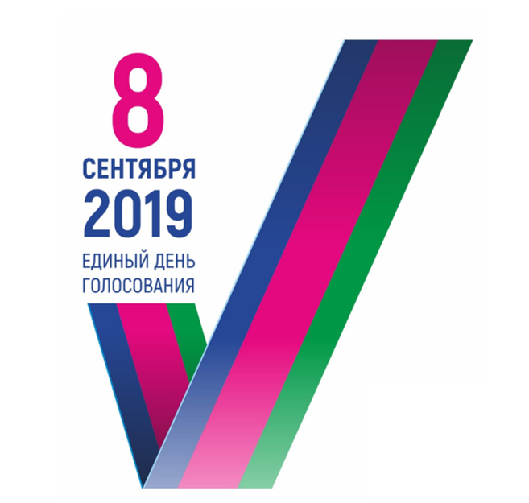

КАНДИДАТЫ В ДЕПУТАТЫ СОВЕТА ДЖУМАЙЛОВСКОГО СЕЛЬСКОГО ПОСЕЛЕНИЯ КАЛИНИНСКОГО РАЙОНА ПО ДВУХМАНДАТНОМУ ИЗБИРАТЕЛЬНОМУ ОКРУГУ № 1
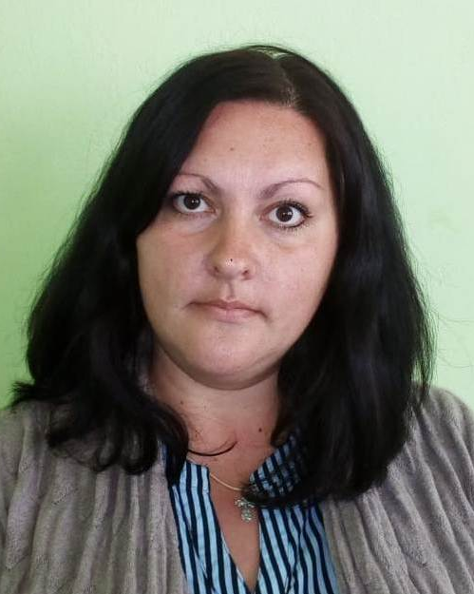
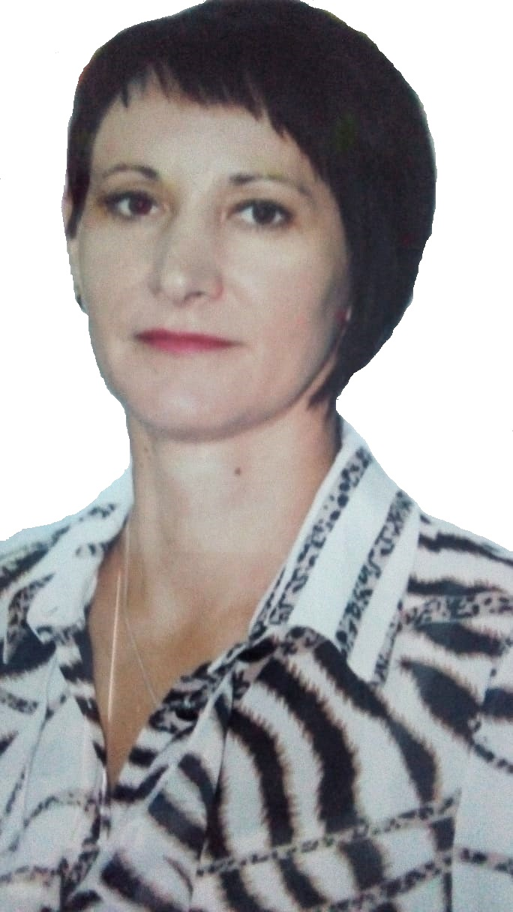
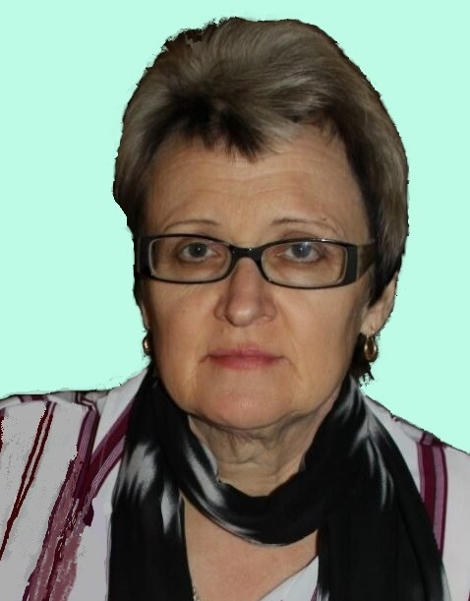
ПАТРИКЕВИЧ  Алёна Валериевна |  | СКОРНЯКОВА  Раиса Александровна |  | ЧЕРДЫНЦЕВА  Елена Николаевна
 | Родилась 1 июня 1985 года в городе Когалым Сургутского района Тюменской области. Место жительства: Краснодарский край, Калининский район, хутор Журавлевка. Основное место работы: Зареченский сельский клуб МБУ - Джумайловская ЦКС, культорганизатор. Выдвинута Всероссийской политической партией "ЕДИНАЯ РОССИЯ".  СВЕДЕНИЯ О ДОХОДАХ  И ИМУЩЕСТВЕ  В соответствии с абзацем вторым части 4 статьи 19 Закона Краснодарского края от 26 декабря 2005 г. № 966-КЗ «О муниципальных выборах в Краснодарском крае» кандидат воспользовался правом не представлять сведения о размере и об источниках его доходов, а также об имуществе, принадлежащем ему на праве собственности (в том числе совместной собственности), о вкладах в банках, ценных бумагах. | Родилась 12 августа 1977 года в станице Калининская Калининского района Краснодарского края. Образование: высшее, в 1997 году окончила Кубанский филиал Московского экстерного гуманитарного университета, учитель начальной школы. Место жительства: Краснодарский край, Калининский район, хутор Джумайловка. Основное место работы: МБДОУ детский сад № 7 хутора Джумайловка, воспитатель. Выдвинута в порядке самовыдвижения.  СВЕДЕНИЯ О ДОХОДАХ  И ИМУЩЕСТВЕ  В соответствии с абзацем вторым части 4 статьи 19 Закона Краснодарского края от 26 декабря 2005 г. № 966-КЗ «О муниципальных выборах в Краснодарском крае» кандидат воспользовался правом не представлять сведения о размере и об источниках его доходов, а также об имуществе, принадлежащем ему на праве собственности (в том числе совместной собственности), о вкладах в банках, ценных бумагах. | Родилась 24 октября 1966 года в станице Калининская Тимашевского района Краснодарского края. Место жительства: Краснодарский край, Калининский район, хутор Джумайловка. Род занятий: временно не работает. Выдвинута Политической партией ЛДПР – Либерально-демократической партией России.  СВЕДЕНИЯ О ДОХОДАХ  И ИМУЩЕСТВЕ  В соответствии с абзацем вторым части 4 статьи 19 Закона Краснодарского края от 26 декабря 2005 г. № 966-КЗ «О муниципальных выборах в Краснодарском крае» кандидат воспользовался правом не представлять сведения о размере и об источниках его доходов, а также об имуществе, принадлежащем ему на праве собственности (в том числе совместной собственности), о вкладах в банках, ценных бумагах.

